Новые правила подключения газа к частному дому в 2023 году
Подключение газа в частный дом имеет определенный порядок действий, соблюдение которого регламентируется законодательством. Обязательность такой процедуры обусловлена технической сложностью присоединения к сети и опасностью бытовых приборов при неправильных условиях эксплуатации. С учетом данных аспектов для подключения газа необходимо учитывать актуальные предписания и требования.
С 1 марта 2023 года программа социальной газификации станет бессрочной. В соответствии с Постановлением Правительства РФ от 30 ноября 2022 г. № 2187 будут внесены изменения в правила подключения к сетям газораспределения. С марта 2023 года еще больше людей смогут бесплатно провести газ до своего участка. Она включает в себя бесплатное строительство газопровода до границ земельных участков россиян и подключение зданий к газораспределительным сетям. Подвести газ до своего участка можно бесплатно тем, кто использует его в домашних, семейных, некоммерческих целях. А вот оплачивать подключение на своей территории придется пользователям. Доступна услуга социальной газификации только в тех населенных пунктах, где есть соответствующая газораспределительная инфраструктура. Дом должен быть в собственности, а населенный пункт должен быть включен в программу догазификации.

Разработка проекта

Первым этапом подключения газа в частный дом становится разработка проекта. После подачи документов специальная комиссия в установленные сроки выезжает на место. Осматривается капитальное строение, участок, местность, удаленность текущей линии. С учетом правовых норм акцент при рассмотрении заявки делается на безопасности подключения к сети и дальнейшей эксплуатации. Должны быть предусмотрены вентиляционные устройства и дымоходы. Каждый проект разрабатывается индивидуально. К примеру, если удаленность от распределительной сети больше 200 метров, может последовать отказ. В этом случае чаще обращаются к альтернативным способам газификации.
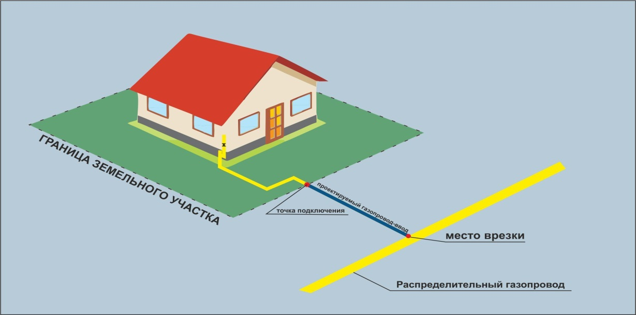
Как воспользоваться программой
- Проверить, входит ли ваш населенный пункт в программу догазификации.
- Выбрать необходимое оборудование для подключения газа.
- Подать заявление на подключение дома через «Госуслуги» или на сайте оператора программы. Заявки также принимают в офисах газовых компаний и МФЦ, их автоматически направляют оператору.

Какие дома газифицируют бесплатно
Чтобы претендовать на подключение, участок и дом должны соответствовать нескольким критериям:
- участок должен располагаться не более чем в 200 м от газораспределительной сети;
- дом должен быть капитальным и быть в собственности;
- максимальный расход газа в доме не должен превышать 7 м³/ч.
- подключать газ будет «Газпром», который отвечает за весь процесс доведения топлива от магистрального газопровода до границы участка.

Сроки подключения
Сроки подключения публикуются на сайтах региональных властей. Если же вашего адреса в этом графике нет, то срок будет зависеть от того, насколько далеко жилище находится от инфраструктуры газораспределения:
- 30 дней, если газораспределительная сеть проходит по вашему земельному участку;
- 100 дней, если для присоединения надо построить сеть длиной до 30 м;
- 365 дней, если необходимо проложить трубу более 500 м длиной.

Льготы в соответствии с законом Челябинской области от 03.03.2021 № 318-ЗО «О дополнительных мерах социальной поддержки отдельных категорий граждан в связи с установкой внутридомового газового оборудования» (с изменениями от 29.12.2022 года)

Единовременная социальная выплаты на оплату приобретения внутридомовогогазового оборудования составит не более 100 тысяч рублей
- одиноко проживающим собственникам жилых помещений, являющиеся получателями пенсии и достигшие возраста 55 и 60 лет;
- семьям, признанным многодетными в соответствии с Законом Челябинской области от 31 марта 2010 года N 548-ЗО «О статусе и дополнительных мерах социальной поддержки многодетной семьи в Челябинской области», с доходом, не превышающим двукратную величину прожиточного минимума на душу населения, члены (один из членов) которых являются (является) собственниками (собственником) жилых помещений;
- семьям, имеющим детей-инвалидов, с доходом, не превышающим двукратную величинупрожиточного минимума на душу населения, установленную в соответствии сзаконодательством Челябинской области, члены (один из членов) которых являются(является) собственниками (собственником) жилых помещений.
- инвалидам I и II групп, среднедушевой доход семей которых не превышает двукратную величину прожиточного минимума на душу населения, установленную в соответствии с законодательством Челябинской области, являющиеся собственниками жилых помещений либо членами семьи собственника (собственников) жилых помещений. К членам семьи собственника (собственников)
Единовременная социальная выплаты на оплату приобретения внутридомового газового оборудования составит не более 200 тысяч рублей:
- семьям граждан Российской Федерации, призванных на военную службу по мобилизации в которых мобилизованные или члены (один из членов) их семей являются (является) собственниками (собственником) жилых помещений.
Источник: https://geostart.ru/post/64096
http://www.consultant.ru/

